Министерство образования и науки Российской Федерации

Федеральное государственное автономное образовательное учреждение высшего образования

«Национальный исследовательский Томский политехнический Университет»



Институт

ИЯТШ

01.03.02 «Прикладная математика и информатика»

**Лабораторная работа №3**

Случайные процессы. Процесс Винера. Стохастическое интегрирование

по дисциплине:

**Теория случайных процессов**

**2 вариант**

|  |  |  |  |  |  |
| --- | --- | --- | --- | --- | --- |
| **Выполнил:** |  | | | | |
| студент группы | 0В01 |  | Белясов А.А. |  |  |
|  |  |  |  |  |  |
| **Проверил:** | Крицкий О.Л. | | | | |
| преподаватель |  |  |  |  |  |
|  |  |  |  |  |  |

Томск – 2023

**Теоретическая справка**

Винеровский процесс является наиболее простым и изученным среди случайных процессов. Его широкие применения в экономической теории, в теории фракталов, в финансовой математике обусловливают повышенный теоретический интерес к его свойствам. В основе винеровского процесса лежат так называемые марковские процессы, когда вероятность занять системой определенное местоположение в заданном диапазоне в будущий момент времени однозначно определяется только текущими ее координатами и не зависит от прошлых состояний. В соответствии с этим допущением можно получить следующее определение:

Винеровским процессом $W_{t}=W(t, ω)$ называют случайный процесс, для которого выполнены следующие аксиомы:

1) для любого разбиения временного интервала [0, *T*] точками $0=t_{0}<t_{1}<…<t_{n-1}<t_{n}=T$ приращения $W\left(t_{1}\right)-W\left(t_{0}\right), W\left(t_{2}\right)-W\left(t_{1}\right), ..., W\left(t_{n}\right)-W\left(t_{n-1}\right),$ независимы;

2) пусть . Тогда случайная величина $W\left(t\right)-W\left(s\right),$ распределена нормально с нулевым средним и дисперсией ;

3) реализации $W\left(t, ω_{0}\right),$ непрерывны по *t* на *T*

**Замечание.**Определение винеровского процесса справедливо с точностью до произвольной случайной величины ϕ, которая играет роль константы, то есть $\tilde{W}\left(t, ω\right)=W\left(t, ω\right)+φ$

*Метод трапеций*

Пусть $y_{0}, y_{1}, …, y_{m}$ последовательные ординаты, тогда получим:

|  |  |
| --- | --- |
| $$\int_{a}^{b}{f\left(x\right)dx=}\frac{h}{2}\left[y_{0}+2y_{1}+…+ 2y_{m-1}+y_{m}\right]-\frac{h^{3}}{12}[f^{''}\left(ξ_{1}\right)+…+f''(ξ_{m})] ,$$ | (1) |

где $x_{i-1}<ξ_{i}<x_{i}$. Выражение во второй квадратной скобке равно $mf^{''}\left(ξ\right) (b<ξ<a)$.

Заменим функцию *f*(*x*) на ее многочлен Лагранжа первой степени на интервале [*xi*; *xi*+1]:

.

Тогда на интервале [*xi*; *xi*+1] искомый интеграл запишется так:

$\int_{x_{i-1}}^{x_{i}}{f\left(x\right)dx}≈\int_{x_{i-1}}^{x_{i}}{L_{1,i}\left(x\right)dx}=\frac{1}{h}\left(f\left(x_{i}\right)\int_{x_{i-1}}^{x_{i}}{\left(x-x_{i-1}\right)dx}+f\left(x_{i-1}\right)\int_{x_{i-1}}^{x_{i}}{\left(x_{i}-x\right)dx}\right)$,

откуда окончательно имеем:

|  |  |
| --- | --- |
| $$\int_{x_{i-1}}^{x_{i}}{f\left(x\right)dx}≈\frac{1}{h}\left(\frac{f\left(x_{i-1}\right)+f\left(x_{i}\right)}{2}\right)h^{2}=\frac{h}{2}\left(f\left(x_{i-1}\right)+f\left(x_{i}\right)\right),$$ | (2) |

Суммируя интегралы по каждому промежутку и учитывая, что внутренние точки будут участвовать в сумме дважды, получаем формулу трапеций, записанную выше.

*Метод Монте-Карло*

Пусть функция $y=f(x)$  непрерывна в ограниченной замкнутой области S. Нам требуется вычислить m-кратный определенный интеграл $\int_{a}^{b}{f\left(x\right)dx}$ .

Преобразуем данный интеграл так, чтобы новая область интегрирования полностью содержалась внутри m-мерного единичного куба, сделаем замену переменных $x_{i}={a+(b-a)ξ}_{i}$, где ${0≤ξ}_{i}≤1, i=\overline{1,n}$

Выберем m равномерно распределенных случайных чисел на отрезке $[a;b]$. Выбрав достаточно большое число точек N, приближенно можно положить: $y_{ср}=\frac{1}{n}\sum_{i=1}^{n}{f(x_{i})}$, отсюда искомый интеграл выражается формулой

|  |  |
| --- | --- |
| $$\int_{a}^{b}{f\left(x\right)dx=y_{ср}σ=\frac{σ}{n}\sum_{i=1}^{n}{f\left(x_{i}\right)≈\frac{1}{N}\sum_{i=1}^{n}{f(x_{i})}}}$$ | (3) |

Значение $N$ при данном методе определяется из соотношения: $N=\frac{1}{4 ε^{2}δ}$.

Рассмотрим интеграл вида $I=\int_{0}^{t}{f_{p}dW_{p}}$, разобьем интервал интегрирования $0=t_{0}<t_{1}<…<t_{n-1}<t_{n}=T$, тогда согласно методу Монте-Карло, можно записать:

|  |  |
| --- | --- |
| $$I≈\frac{1}{N_{j}}\sum_{j=1}^{N_{j}}{f\left(x_{j}\right)\int_{0}^{t_{j}}{dW_{p}}}=\frac{1}{N_{j}}\sum_{k=1}^{N_{j}}{f\left(x_{j}\right)\sqrt{t_{j}}}ε,$$ | (4) |

где $N_{j}=\frac{N}{n}*j$.

*Метод Рунге-Кутта четвертого порядка*

Пусть на $[a, b]$ задана равномерная сетка с шагом h. Проинтегрируем уравнение (1) на промежутке $[x_{i}, x_{i+1}]$, получим:

|  |  |
| --- | --- |
| $$y\left(x_{i+1}\right)=y\left(x_{i}\right)+\int_{x_{i}}^{x_{i+1}}{f\left(t,y\left(t\right)\right)dt}, i=\overline{0,N-1}$$ | (5) |

Так, если заменить интеграл в (5) формулой левых прямоугольников, то получается классический метод Эйлера. Тем не менее существует общий способ, предложенный Карлом Рунге и Мартином Кутта, построения одношаговых вычислительных правил.

Рассмотрим его. Пусть:

$$∆y_{i}=y\left(x_{i+1}\right)-y\left(x_{i}\right)$$

Тогда (5) примет вид:

|  |  |
| --- | --- |
| $$∆y_{i}=\int_{x_{i}}^{x_{i+1}}{f\left(t,y\left(t\right)\right)dt}$$ | (6) |

Для вычисления интеграла в их методе вводится новая переменная $α=\frac{t-x_{i}}{h}$, чтобы перейти к промежутку интегрирования $[0, 1]$. Выполнив данную замену в интеграле, получим:

|  |  |
| --- | --- |
| $$∆y_{i}= \int_{0}^{1}{f\left(x_{i}+α∙h,y\left(x_{i}+α∙h\right)\right)dα}$$ | (7) |

Зададим три группы параметров:

$$\left(α\right): α_{i}, i=\overline{1,q};$$

$$\left(β\right): \left\{\begin{aligned}β_{10}; \\ β_{20},β_{10}; \\ … \\ β_{q0},β_{q1},…,β_{qq-1};\end{aligned}\right. \\ \left(A\right): A_{i}, i=\overline{1,q};$$

С помощью $\left(α\right)$ и $\left(β\right)$ определим следующие величины:

|  |  |
| --- | --- |
| $$k_{i}=h∙f\left(x_{m}+α_{i}∙h, y_{m}+β_{i0}∙k_{0}+…+β_{ii-1}∙k_{i-1}\right), i=\overline{1,q}$$ | (8) |

Величины $k_{i}$ можно рассматривать как приближенные значения подынтегральной функции $f\left(x_{i}+α∙h,y\left(x_{i}+α∙h\right)\right)$ умноженные на h, если соответствующим образом подобрать параметр $β$.

При помощи набора параметров $\left(A\right)$ составляется линейная комбинация $\sum_{i=0}^{q}{A_{i}k_{i}}$, которая в данном случае будет иметь смысл квадратурной суммы:

|  |  |
| --- | --- |
| $$∆y_{m}≅\sum_{i=0}^{q}{A_{i}k_{i}}$$ | (9) |

Численный метод общего вида (9) для решения задачи Коши в действительности построен, но в зависимости от порядка точности решения нужно выбирать параметры $\left(α\right), \left(β\right), (A)$.

Рассмотрим один из приемов подбора данных параметров. $\left(α\right), \left(β\right), (A)$ подбираются так, чтобы разложение:

|  |  |
| --- | --- |
| $$∆y_{m}=y\left(x_{m}+h\right)-y\left(x_{m}\right)=hy^{'}\left(x_{m}\right)+\frac{h^{2}}{2!}y^{''}\left(x_{m}\right)+. . . и \sum_{i=0}^{q}{A_{i}k_{i}}$$ | (10) |

по степеням $h$ совпадали до членов с наиболее высокими степенями $h$.

Подобрав параметры, получим следующую итерационную формулу для задачи Коши для обыкновенного дифференциального уравнения первого порядка с начальными условиями:

|  |  |
| --- | --- |
| $$y_{i+1}=y_{i}+\frac{h}{6}\left(k_{1}+2k_{2}+2k_{3}+k_{4}\right),$$ | (11) |

где $k_{1}$, $k_{2}$, $k_{3}$, $k_{4}$ вычисляются следующим образом:

$$k_{1}=f\left(x_{i}, y_{i}\right),$$

$$k_{2}=f\left(x_{i}+\frac{h}{2}, y_{i}+\frac{h}{2}k_{1}\right),$$

$$k_{3}=f\left(x_{i}+\frac{h}{2}, y_{i}+\frac{h}{2}k_{2}\right),$$

$k_{4}=f\left(x_{i}+h, y_{i}+hk_{3}\right)$.

Формула (11) является одной из самых распространенных формул Рунге-Кутта, используемых в практических расчетах.

Уравнение вида $dS_{t}=μ_{t}S_{t}dt+σ_{t}S_{t}dW_{t}, S_{0}=1$ принято называть линейным однородным уравнением. Для данного уравнения имеем:

$∆S_{i+1}=μ_{i}S_{i}∆t_{i+1}+σ_{i}S_{i}∆W_{i+1}$,

где $∆t_{i+1}=t_{i+1}-t_{i}$, $∆W_{i+1}\sim N\left(0,∆t_{i+1}\right)=N\left(0,h\right).$

Отсюда, $∆S_{i+1}=μ_{i}S_{i}h+σ_{i}S_{i}\sqrt{h} normrnd\left(0,1,1\right)=f(t_{i},S_{i})$. Следовательно, для метода Рунге-Кутта четвертого порядка расчетные формулы примут вид:

|  |  |
| --- | --- |
| $$\left\{\begin{aligned}S_{i+1}=S_{i}+\frac{1}{6}\left(k_{1}+2k_{2}+2k_{3}+k_{4}\right) \\ k_{1}=f\left(t_{i}, S_{i}\right) \\ k_{2}=f\left(t_{i}+\frac{h}{2}, S_{i}+\frac{h}{2}k_{1}\right) \\ k_{3}=f\left(t_{i}+\frac{h}{2}, S_{i}+\frac{h}{2}k_{2}\right) \\ k_{4}=f\left(t_{i}+h, S_{i}+hk_{3}\right)\end{aligned}\right.$$ | (12) |

Задание.

1. Сгенерировать 103 значений стандартной случайной величины.
2. Построить график винеровского процесса для моментов *t* из интервала 0*≤t≤*4 года с шагом *h*=4x10-3.
3. Построить и изобразить реализацию винеровского процесса как случайное блуждание: пусть *xk* – СВ, имеющая биномиальное распределение и принимающая значения ± 1 с одинаковыми вероятностями *p* = 0.5 и *q* = 0.5. Пусть *N* – число таких случайных величин. Тогда  для некоторого момента времени *t*. Для отрисовки использовать *N* = 104­­­ величин, задействовать функцию pause в Matlab, чтобы график винеровского процесса выводился в реальном времени.
4. В соответствии с номером варианта сгенерировать процесс ценообразования рискового актива по формуле (**не забудьте перевести волатильность в исходном задании в доли**)

.

Интегралы вычислять численно методом трапеций и Монте-Карло для первого и второго интегралов соответственно с погрешностью не ниже 10-2 и вероятностью не ниже 0,95. Последовательно положить моменты времени равными *t*=0,5;1;…; 4 года.

1. Сравнить полученные данные для *St* c данными для котировок облигаций в те же моменты времени.
2. Решить методом Рунге-Кутты четвертого порядка точности дифференциальное уравнение . Сравнить с результатом, найденным в п.3 в те же моменты времени *t*.

|  |  |  |  |
| --- | --- | --- | --- |
| № варианта | *S*0 | µ*t*, доли | σ*t*, % |
| 2 | 15 | 0.08 *t* | 2*t*+1 |

Табл.1 Задание

Практическая часть:

Сгенерируем 103 значений стандартной случайной величины с помощью функции *normrnd()*.

Построим график винеровского процесса для моментов *t* из интервала 0 *≤ t ≤* 4 года с шагом *h*=4×10-3, рис. 1.

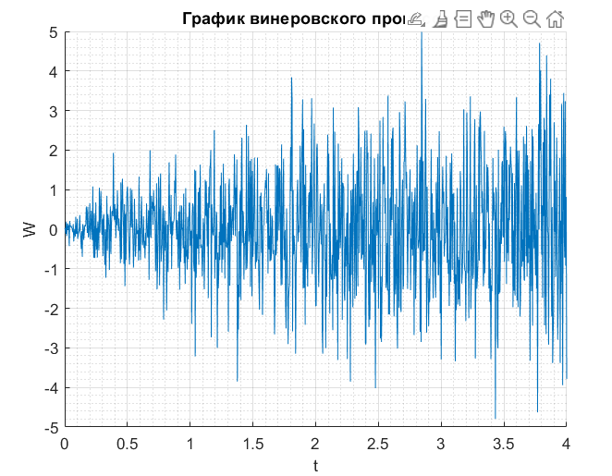

Рисунок 1. График винеровского процесса

Построим и изобразим реализацию винеровского процесса как случайное блуждание: пусть *xk* – СВ, имеющая биномиальное распределение и принимающая значения ± 1 с одинаковыми вероятностями *p* = 0.5 и *q* = 0.5. Пусть *N* – число таких случайных величин. Тогда $W_{t}=\frac{x_{1}+...+x_{N}}{\sqrt{N}}$ для некоторого момента времени *t*. Для отрисовки используем *N* = 104­­­ величин, задействуем функцию *pause()* в Matlab, чтобы график винеровского процесса выводился в реальном времени. Результат выполнения данного фрагмента представлен на рис. 2.

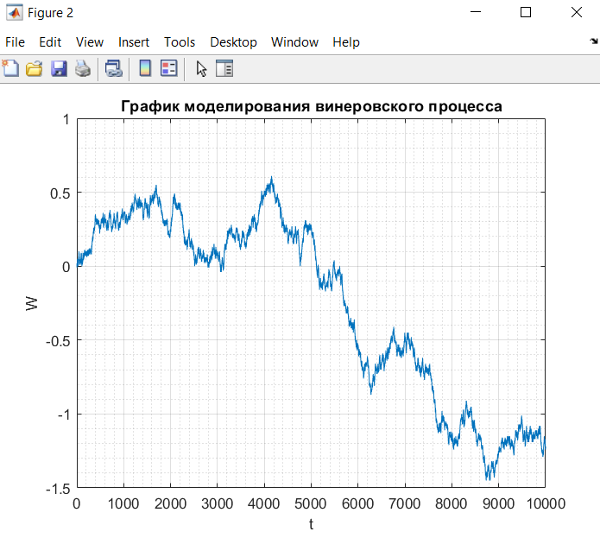

Рисунок 2. График винеровского процесса, как случайное блуждание

1. Сгенерируем процесс ценообразования рискового актива по формуле, при этом переведем волатильность в этом задании в доли.
2. $S_{t}=S_{0}\exp\left(\int_{0}^{t}{\left(μ_{t}-\frac{σ_{t}^{2}}{2}\right)dt+}\int_{0}^{t}{σ_{t}dW_{t}}\right)$.

Интегралы вычислим численно методом трапеций и Монте-Карло для первого и второго интегралов соответственно с погрешностью не ниже 10-2 и вероятностью не ниже 0,95. Последовательно положить моменты времени равными *t* = 0,5; 1; …; 4 года.

Следовательно, $N=\frac{1}{4* {10}^{-4}*0.05}=50000$. Величина $ε$ в формуле (4) реализуется как *normrnd(0,1,1).* Результат вычислений представлен в таблице 2.

Ценообразование рискового актива

|  |  |  |  |  |  |  |  |  |  |
| --- | --- | --- | --- | --- | --- | --- | --- | --- | --- |
| $$t$$ | 0 | 0,5 | 1 | 1,5 | 2 | 2,5 | 3 | 3,5 | 4 |
| $$S_{t}$$ | 15 | 15.04 | 15.40 | 17.06 | 17.09 | 18.26 | 21.06 | 22.02 | 22.47 |

Сравним полученные данные для *St* c данными для котировок облигаций $B_{t}=S_{0}\exp\left(\int_{0}^{t}{μ_{t}dt}\right)$ в те же моменты времени. Результат вычисления представлен в таблице 3.

Таблица 3

Данные котировок облигаций

|  |  |  |  |  |  |  |  |  |  |
| --- | --- | --- | --- | --- | --- | --- | --- | --- | --- |
| $$t$$ | 0 | 0,5 | 1 | 1,5 | 2 | 2,5 | 3 | 3,5 | 4 |
| $$B_{t}$$ | 15 | 15.15 | 15.61 | 16.41 | 17.60 | 19.26 | 21.49 | 24.48 | 28.44 |

Решим методом Рунге-Кутты четвертого порядка точности дифференциальное уравнение $dS_{t}=μ_{t}S_{t}dt+σ_{t}S_{t}dW_{t},t∈[0,4]$. Сравним с результатом, найденным в пункте 4 в те же моменты времени *t*. Результаты представлены в таблице 4.

Таблица 4

Решение дифференциального уравнения

|  |  |  |  |  |  |  |  |  |  |
| --- | --- | --- | --- | --- | --- | --- | --- | --- | --- |
| $$t$$ | 0 | 0,5 | 1 | 1,5 | 2 | 2,5 | 3 | 3,5 | 4 |
| $$S_{t}$$ | 15 | 15.38 | 16.01 | 16.95 | 18.25 | 20.57 | 22.12 | 25.87 | 26.53 |

Ниже приведен график сравнения результатов, полученных в заданиях 4-6.

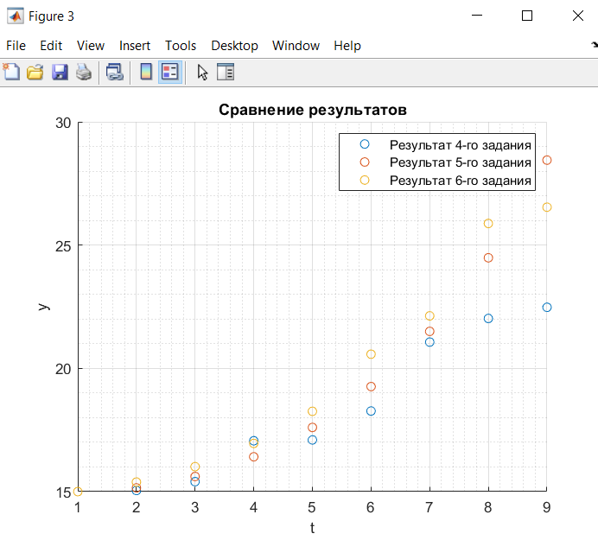

Рисунок 3. График сравнения результатов

**Вывод:**

В ходе выполнения лабораторной работы были выполнены следующие задачи:

1. Сгенерировано 103 значений стандартной случайной величины.
2. Построен график винеровского процесса для моментов *t* из интервала 0*≤t≤*4 года с шагом *h*=4×10-3.
3. Построена реализация винеровского процесса как случайное блуждание.
4. Сгенерирован процесс ценообразования рискового актива по формуле:

$S_{t}=S_{0}\exp\left(\int_{0}^{t}{\left(μ_{t}-\frac{σ_{t}^{2}}{2}\right)dt+}\int_{0}^{t}{σ_{t}dW_{t}}\right)$.

При вычислении интегралов были использованы численные методы: метод трапеций (для первого интеграла) и метод Монте-Карло (второго интеграла) с погрешностью не ниже 10-2 и вероятностью не ниже 0,95.

1. Произведено сравнение полученные данные для *St* c данными для котировок облигаций $B_{t}=S_{0}\exp\left(\int_{0}^{t}{μ_{t}dt}\right)$ в те же моменты времени. Для вычисления этого интеграла использовался метода трапеций.
2. Решено методом Рунге-Кутты четвертого порядка точности дифференциальное уравнение $dS_{t}=μ_{t}S_{t}dt+σ_{t}S_{t}dW_{t},t∈[0,4]$. Также произведено сравнение с результатом, найденным в п.4 в те же моменты времени *t*.

Как можно наблюдать на рис. 3 результаты, полученные в заданиях 4, 5, 6 практически совпадают, но есть и значимые различия, причем при росте t погрешность растет, скорее всего это связано со случайностью при реализации численных методов.

**Приложение А**

**Main**

clc, clearvars, close all, format compact

% randn('state', 88);

h = 4*10^(-3);

n = 10^3;

N = 10^4;

S0 = 15;

a = 0; b = 4;

eps = 0.01;

delta = 0.05;t = 0:h:4;

p = 0.5; q = 0.5;

f_1 = @(x) 0.08 .* x - (2^x + 1).^2 / (100^2 * 2);

f_2 = @(x) (2 ^ x + 1) / 100;

f_3 = @(x) 0.08 .* x;

f_4 = @(x, S, h) 0.08 .* x .* S .* h + (2 ^ x + 1) / 100 .* S * (sqrt(h)*normrnd(0, 1, 1));

r = normrnd(0, sqrt(t), 1, n+1);

create_plot(t,r);

model_winner_process(N);

S = integrate_ex(f_1, f_2, a, b, eps, delta);

B = integrate_ex_5(f_3, a, b);

res = dif_Runge_Kutta_method(f_4, a, b);

test_res = zeros(1, 9);

test_res(1) = res(1);

for i = 1:8

test_res(i+1) = res(i*12500);

end

error = compare_result(S, B, test_res);

**model_winner_process**

function model_winner_process(n)

x = randi([0 1], 1, n) * 2 - 1;

W = zeros(1, n);

figure('Color', 'w');

for i = 1:n

W(i) = sum(x(1, 1:i)) / sqrt(n);

end

plot(W)

grid on

grid minor

title('График моделирования винеровского процесса')

xlabel('t')

ylabel('W')

end

**integrate_ex_5**

function B = integrate_ex_5(f, a, b)

right_board = a:0.5:b;

B = zeros(1, 9);

for i = 1:9

B(i) = 15 * exp(int_trapez_method(f, a, right_board(i), 2));

end

end

**integrate_ex**

function S = integrate_ex(f_1, f_2, a, b, eps, delta)

N = 1 / (4 * eps ^ 2 * delta);

right_board = a:0.5:b;

S = zeros(1, 9);

S(1) = 15;

for i = 1:8

res_1 = int_trapez_method(f_1, a, right_board(i+1), 2);

res_2 = int_Monte_Carlo_method(f_2, i, right_board(i+1), N);

S(i+1) = S(1) * exp(res_1 + res_2);

end

end

**int_trapez_method**

function ans = int_trapez_method(f, a, b, n)

h = (b - a) / n;

sum = f(a) + f(b);

x = a;

for i = 1:n-1

x = x + h;

sum = sum + 2 * f(x);

end

ans = h / 2 * sum;

end

**int_Monte_Carlo_method**

function ans = int_Monte_Carlo_method(f, j, t, N)

under = 0;

n = N * j / 8;

for i = 1:n

under = under + f(rand(1) * t);

end

ans = sqrt(t) * normrnd(0, 1, 1) * under / n;

end

**dif_Runge_Kutta_method**

function S = dif_Runge_Kutta_method(f, a, b)

t = linspace(a, b, 100000);

h = t(2)-t(1);

S = zeros(1, length(t));

S(1) = 15;

for i = 1:length(t)-1

k1 = f(t(i), S(i), h);

k2 = f(t(i) + 0.5 * h, (S(i) + 0.5 * h * k1), h);

k3 = f((t(i) + 0.5 * h), (S(i) + 0.5 * k2), h);

k4 = f((t(i) + h), (S(i) + k3 * h), h);

S(i+1) = S(i) + 1/6 * (k1 + 2 * k2 + 2 * k3 + k4);

end

end

**create_plot**

function create_plot(t, r)

figure('Color', 'w')

hold on

plot(t, r)

hold off

grid on

grid minor

title('График винеровского процесса')

xlabel('t')

ylabel('W')

end

**compare_result**

function error = compare_result(data_1, data_2, data_3)

t = 1:9;

figure('Color', 'w')

scatter(t, data_1)

hold on

scatter(t, data_2)

scatter(t, data_3)

hold off

grid on

grid minor

title('Сравнение результатов')

legend('Результат 4-го задания','Результат 5-го задания', 'Результат 6-го задания')

xlabel('t')

ylabel('y')

for i = 1:9

error(i) = abs(data_1(i) - data_2(i)) / data_1(i) * 100;

end

end